Rediseño de una Estación de Prueba Eléctrica para Reducir Las Fallas y el Tiempo De Ciclo.
Redesign of an Electrical Test Station to Reduce Failures and Cycle Time.

Rafael Eduardo Rivera Frescas
Tecnológico Nacional de México/ IT Ciudad Juárez
m23110399@cdjuarez.tecnm.mx
https://orcid.org/0000-0002-3416-8253

Diego Adiel Sandoval Chávez
Tecnológico Nacional de México/ IT Ciudad Juárez
dsandoval@itcj.edu.mx
https://orcid.org/0000-0002-2536-1844

Francisco Zorrilla Briones
Tecnológico Nacional de México/ IT Ciudad Juárez
fzorrilla@itcj.edu.mx
https://orcid.org/0000-0003-0553-9841

Luz Elena Tarango Hernández
Tecnológico Nacional de México/ IT Ciudad Juárez
ltarango@itcj.edu.mx
https://orcid.org/0000-0003-4194-9709

Resumen
La industria manufacturera genera altos ingresos en México, los procesos de producción deben de asegurarse de ofrecer productos de calidad y que cumplan con los requerimientos gubernamentales correspondientes a la categoría del producto ofrecido, es necesario que durante los procesos de manufactura se realicen diversos tipos de pruebas. Entre las pruebas realizadas existen las pruebas de tipo eléctrico en las que el objetivo principal es asegurar que no exista riesgo de choque eléctrico al momento de hacer uso del producto adquirido. El objetivo de este artículo fue el de estudiar el impacto producido al rediseñar y automatizar una estación de prueba eléctrica, siguiendo una metodología de investigación cuantitativa, correlacional, longitudinal y no experimental. Durante la investigación se observó que las afectaciones musculoesqueléticas se redujeron al disminuir la cantidad de pasos y al incrementar el lapso entre los mismos. Así como la reducción de tiempo de ciclo y la reducción de fallas relacionadas al reporte de datos ocasionados por la intervención humana, se recomienda la implementación de sistemas automáticos siempre que sea posible, dichos sistemas permiten ofrecer productos de calidad y reducir el factor humano en los procesos productivos. Se concluye que el rediseño y automatización de las estaciones de prueba resulta beneficioso para asegurar la calidad de los productos manufacturados, así como la reducción de fallas y la reducción de tiempo de ciclo, lo que permite tener procesos productivos estables.
Palabras clave: seguridad, riesgo eléctrico, ergonomía, tiempos de prueba, datos reportados.

Abstract
The manufacturing industry is one of the largest sources of income in Mexico, the production processes must ensure offering quality products that meet the government requirements corresponding to the category of the product offered, it is necessary that distinct types of tests are conducted during the manufacturing processes. Among the tests conducted are electrical tests in which the main objective is to ensure that there is no risk of electric shock when using the product. The objective of this article was to study the impact produced by redesigning and automating an electrical test station by following a quantitative, correlational, longitudinal, and non-experimental research methodology. During the research, it was observed that musculoskeletal impairments were reduced by decreasing the number of steps and increasing the time between them. Reduction of cycle time and the reduction of failures related to the reporting of data caused by human intervention was also experienced, the implementation of automatic systems is recommended whenever possible, such systems allow to offer quality products and reduce the human factor in production processes. It is concluded that the redesign and automation of test stations is beneficial to ensure the quality of manufactured products, as well as the reduction of failures and the reduction of cycle time, which allows stable production processes.
Key words: safety, electrical risk, ergonomics, cycle times, reported data.
Fecha Recepción: Junio 2024 Fecha Aceptación: Octubre 2024

Introducción
La industria manufacturera es una de las mayores generadoras de ingresos en México. Considerando esto, la optimización en los procesos productivos es una tarea cada vez más frecuenta en las distintas plantas manufactureras del país. Para poder ofrecer productos de calidad y que cumplan con los requerimientos gubernamentales correspondientes a la categoría del producto ofrecido, es necesario que durante los procesos de manufactura se realicen diversos tipos de pruebas. Entre las pruebas realizadas existen las pruebas de tipo eléctrico en las que el objetivo principal es asegurar que al momento de hacer uso del producto adquirido existan condiciones seguras y no representen algún riesgo de choque eléctrico para su usuario. Durante la prueba eléctrica los productos se someten a altos niveles de voltaje y corriente para verificar la integridad de sus conexiones eléctricas, así como la de sus componentes (Velayutham, Y, 2019).

Con lo anterior y frente a la alta ocurrencia de fallas atribuidas a la intervención humana durante el proceso de prueba eléctrica el proceso de manufactura, se propone investigar el efecto que se producirá en la estación de prueba con la implementación de un rediseño en la estación de prueba el cual contemplará conexiones eléctricas, así como control de los instrumentos de medición mediante software. Lo anterior con la finalidad de reducir la intervención humana en la prueba y lograr la automatización del proceso de reporte de datos. La investigación se centra en determinar el impacto del rediseño de la estación y la automatización del reporte de datos sobre la ocurrencia de fallas durante el proceso de prueba eléctrica de alto potencial, así como de la reducción de tiempos de ciclo. Se plantean tres propósitos. El primero es conocer y examinar las condiciones y efectos que conllevan el mantener estaciones de prueba eléctrica manuales, considerando los riesgos de seguridad para el operador y los riesgos en los procesos de manufactura. Segundo, identificar los factores críticos para el cumplimiento de las normas gubernamentales y los puntos de riesgo a la integridad del operario de la estación de prueba, así como la importancia de la automatización de los procesos y sus efectos sobre los tiempos de ciclo y fallas. Y tercero, generar conclusiones sobre el impacto de la automatización, en la seguridad y en los procesos de manufactura en los que se realizan pruebas eléctricas con la finalidad de evitar que el error humano sea un factor de ocurrencia de fallas y variaciones en los tiempos de ciclo.

Antecedentes
Se analiza una estación de prueba eléctrica utilizada en líneas de producción de equipo médico, la cual no está automatizada, en la que la operación es realizada en su totalidad por los operadores de producción apoyándose únicamente con la ayuda visual provista. El hecho de que la estación sea operada manualmente conlleva diversos problemas, entre ellos: operación inadecuada de secuencias de prueba (omisión de puntos de prueba), errores en el reporte de datos y tiempos de ciclo diferentes entre pruebas. Lo anterior depende de la interacción del personal y su nivel de conocimiento de la estación. Este problema afecta a producción, ya que, al ser un proceso manual, depende del nivel de entrenamiento que tenga el asociado para realizar la prueba. Al tratarse de una estación que requiere de la intervención humana, la variación de tiempo entre ciclos está relacionada con el personal que la opere, el cual no es siempre el mismo debido a la rotación de personal prevalente por cuestiones de ergonomía.

Considerando que el equipo médico que se manufactura tiene que cubrir con los requerimientos de los diferentes organismos médicos en todo el mundo, es importante atender el estándar IEC60601, el cual establece una serie de normas internacionales armonizadas relativas a la seguridad y a las prestaciones básicas de los equipos electro médicos. Para que los equipos electromédicos puedan ser comercializados, deben cumplir los requisitos de las normativas IEC 60601. El apego al estándar es independiente de si el equipo electro médico está destinado a ser utilizado por un operador común o por personal entrenado.

Este estándar cubre temas de seguridad básica y funcionamiento esencial de estos dispositivos para garantizar la seguridad y funcionalidad del producto, lo que permite su comercialización. Por tanto, es importante asegurar que la prueba eléctrica se realice de manera correcta, ya que una prueba realizada de forma incorrecta puede derivar en un equipo inseguro, con riesgo de producir un choque eléctrico. La prueba eléctrica es útil para detectar aislamientos carentes de superficie de contacto, cables sueltos, blindajes en mal estado, problemas de espacio entre terminales y errores de tolerancia en los cables, además de holguras inadecuadas generadas durante el proceso de fabricación. Aunado a la importancia de cumplir con el estándar, es importante evitar la repetición o reprueba de equipos en este tipo de estaciones, dado que los equipos manufacturados son sometidos a pruebas de alto voltaje y las repetidas iteraciones de esta prueba pueden producir un desgaste prematuro de los componentes.

Objetivo General
Prevenir las fallas durante el reporte de datos asociados a la intervención humana mediante el rediseño y la automatización de la estación de prueba eléctrica.

Objetivos específicos
Esta Investigación cuenta con dos objetivos específicos que se listan a continuación:
- Rediseñar la estación a efecto de lograr mediante el uso de software automatizar el proceso de reporte de datos de la estación de prueba eléctrica, para cumplir con los requisitos de prueba y reducir la cantidad de fallas.
- Implementar el rediseño de la estación de prueba eléctrica, que permita que la automatización del reporte de datos para eliminar la intervención humana en el manejo de los datos de prueba y Normalizar los tiempos de ciclo.

Marco teórico
Según Yin (2016), el diseño de ingeniería para procesos incluye integrar y coordinar técnicas relacionadas y factores de optimización a través de redes de integración y sinergia programática, los cuales son usados para lograr exactitud y estabilidad de los parámetros de los procesos. De acuerdo con Elmogahzy (2020), el diseño de ingeniería es una tarea central en la cual se realiza un proceso de resolución de problemas con la mira en encontrar las soluciones de diseño óptimas que pueden satisfacer las necesidades funcionales y económicas del producto o servicio a manufacturar.

El diseño de ingeniería consta de varias fases en las que múltiples disciplinas trabajan en conjunto en el desarrollo de productos y bienes industriales, según mencionan Formentini et al. (2022). Es importante identificar las estrategias adecuadas, así como la teoría, las cuales en conjunto fortalecerán el proceso de diseño, ya sea mediante la reestructuración de las metodologías existentes o a través de la formulación de propuestas nuevas. Se conoce como manufactura a los procesos en los cuales las materias primas se transforman para producir artículos finales (Kipfer, B. A, 2021). Uno de los procesos en la manufactura es el ensamble, el cual implica la unión de dos o más piezas individuales para la conformación de un producto final. Por lo regular, las líneas de ensamble son automatizadas, con el propósito de acelerar la fabricación de productos. Estas implican procesos precisos para alcanzar altos estándares de calidad.

Durante los procesos de manufactura, las pruebas eléctricas forman parte de las etapas de la línea de producción, estas se realizan como rutina, por parte del área de control de calidad, conforme a los métodos establecidos en las normas aplicables. Tienen el objetivo de verificar las características del equipo, sus condiciones de operación y la calidad de la fabricación antes de entregarse al cliente. Si se considera que un sistema debe estar aislado con el fin de que no exista un cortocircuito, la prueba a realizar es la medición de resistencia de aislamiento (Prado, 2012).

Siempre que se trabaja con herramientas o circuitos eléctricos, existe un riesgo de peligros eléctricos, especialmente de descargas eléctricas. Todas las personas están expuestas a estos peligros, ya sea en el hogar o en el trabajo. En particular, si hay errores de diseño y fabricación en los dispositivos utilizados en fábricas o instalaciones de producción de diversos tamaños, entonces la salud de los empleados que utilizan estos dispositivos está en peligro. Los dispositivos eléctricos deben inspeccionarse, medidos y expuestos a sus riesgos potenciales. Kallambettu & Viswanathan (2018), plantean una estrategia para prevenir incidentes mayores, se trata del establecimiento de pruebas de seguridad funcional en los procesos industriales, mismos que evitan o disminuyen el riesgo de eventos no deseados que son ocasionados por fallas en el proceso, instrumentos de procesos, o por la intervención humana. Los procesos de manufactura tienden a automatizarse, esto se refiere al uso de tecnología o máquinas para realizar determinadas tareas sin la intervención humana. Su objetivo es mejorar la eficiencia y productividad del proceso de producción, minimizando el error humano (Munro, 2023).

Se entiende por voltaje nominal al nivel de voltaje para el cual están clasificados los dispositivos, este varía según la región del mundo y no corresponde al voltaje real. Voltaje de falla se refiere al voltaje presente en las partes conductoras activas, conductoras pasivas y la referencia de tierra ideal. Voltaje de contacto es el voltaje al cual se expone la piel humana al entrar en contacto directo con alguna de las partes conductoras activas accesibles. Corriente nominal se refiere a la cantidad de corriente que fluye a través de la carga en condiciones normales de operación, su periódica verificación funciona como indicador de desgaste y necesidad de reparación. Corriente de fuga es la corriente que se escapa de los aislantes destinados a mantener la corriente en el sistema en condiciones de operación idóneas. El objetivo es que esta corriente sea la menor posible para evitar tener condiciones de riesgo. Corriente de corto circuito se refiere a la corriente que fluye entre dos objetos de diferente potencial eléctrico. Aislante eléctrico es el material que se encarga de incomunicar las partes eléctricas del resto del dispositivo, los materiales con los que se construye el aislante varían de forma y estado de materia según se la aplicación, siempre que provean una alta resistencia eléctrica y rigidez dieléctrica. Descarga eléctrica es una situación extremadamente peligrosa en la cual una corriente eléctrica fluye libremente a través de un ser vivo (Breen, 2016).

Por otro lado, desde la perspectiva del diseño de estaciones de prueba, Párraga (2003), describe la necesidad de análisis de las estaciones de trabajo, desde el punto de vista de la adopción de posturas inadecuadas que los operadores mantienen para poder realizar la ejecución de las tareas, esto aunado al manejo y transporte de cargas pesadas sin las consideraciones adecuadas para ello. Estas actividades desencadenan problemas en el sistema musculoesquelético, lo cual puede terminar en lesiones. Se hace hincapié en la consideración del factor humano como parte del diseño de estación de trabajo. Además, Wall & Melzack (2007), sugieren que las lesiones ocasionadas por esfuerzos repetitivos son condiciones previsibles. Se habla del impacto positivo en la reducción de la incidencia de estas lesiones dado a las buenas prácticas de manejo y transporte de cargas. Por otro lado, Jamal (1994), afirma que la programación mediante el uso de lenguajes gráficos integra una manera nueva de interacción entre la maquinaria y el ser humano. A diferencia de los lenguajes de programación basados en texto, el uso de lenguajes gráficos permite a los programadores visualizar un proceso u algoritmo, lo cual permite expresar las ideas en una manera más intuitiva. Por otro lado, Kehtarnavaz & Kim (2005), señalan que LabVIEW® incluye un ambiente de programación gráfico, el cual permite diseñar y analizar señales digitales en un periodo de tiempo más corto, en comparación con los lenguajes de programación basados en texto. Las ejecuciones de tareas en los VI (Virtual Instruments por sus siglas en inglés) están basadas en el flujo de datos. National Instruments Corp. (2024) define LabVIEW® como una herramienta de uso general, la cual está enfocada en la realización de pruebas y de mediciones. Se basa en la programación gráfica de alto nivel, en la cual muchas de las acciones ya están preestablecidas y basta con diseñar un diagrama de flujo de datos para que la tarea sea ejecutada, lo cual permite ahorrar tiempo en el desarrollo de aplicaciones. Por su manera de gestionar los datos, permite asimilar mejor los modelos físicos y plasmarlos en un código de programación, lo cual, en combinación con la capacidad de realizar tareas en paralelo, permite aumentar el rendimiento sin la necesidad de codificación compleja. Además de sus características para el diseño y ejecución de aplicaciones de prueba, cuenta con la capacidad de revisar cada etapa de código, lo que permite una manera de depuración de errores más intuitiva. Por otro lado, Jerome (2010) menciona que los sistemas de control gráficos (Graphical system design GSD, por sus siglas en inglés) son una alternativa actual de diseñar sistemas integrales, ya que permiten a las compañías diseñar de manera rápida, lo cual reduce los tiempos de mercadeo, permite optimizar la escalabilidad del sistema e incrementar el desempeño a un bajo costo.

Desde otra perspectiva, Kuang y He (2022) muestran los beneficios en la automatización de un proceso, en el cual no solo se elimina la influencia del factor humano en las pruebas de interlocking, también aseguran la calidad y la eficiencia de las pruebas. Se muestra el propósito de la automatización de las pruebas, el cual consiste en mejorar la eficacia y reducir los tiempos de prueba asegurando que la prueba cubre todos los parámetros. Para generar secuencias de prueba eficientes, es necesario conocer las características del producto a probar. Por otro lado, Salazar y Cuervo (2013) se refieren a los conceptos y aplicaciones para confirmar la seguridad eléctrica para equipos electromédicos, mostrando las complicaciones ocasionadas al entrar en contacto el cuerpo humano con la electricidad, indicando que los accidentes eléctricos producidos por equipo médico pueden llegar a dañar tejido u órganos y en casos severos provocar la muerte. También explican que para reducir estos efectos la norma IEC 60601-1 exige que el flujo de corriente que puede llegar a los pacientes o al operario del equipo electro médico sea minimizado. La selección del software de prueba es debido a sus características, las cuales permiten la adquisición de datos de manera continua a alta velocidad, además de una buena sincronización entre el objeto de prueba y la medición real.

Por otro lado, Gudeppu et. al. (2020) examinan las estrictas regulaciones y estándares que son aplicadas a dispositivos electromédicos debido a los efectos adversos que pueden ser ocasionados a corto y largo plazo por su uso continuo. Se hace referencia a que las regulaciones y estándares son aplicables durante la manufactura, precomercialización y post comercialización. Además, Kallambettu & Viswanathan (2018) mencionan que una estrategia para prevenir incidentes mayores es el establecimiento de pruebas de seguridad funcional en los procesos industriales, mismos que evitan o disminuyen el riesgo de eventos no deseados que son ocasionados por fallas en el proceso, instrumentos o herramientas utilizadas, o bien por la intervención humana.

Desarrollo
Se plantea una investigación cuantitativa, correlacional, longitudinal y no experimental. Según Sampieri (2014), el enfoque cuantitativo es el conjunto de procesos que está en secuencia y es de tipo probatorio, en la que cada etapa tiene su antecesor y su predecesor y en los cuales no se puede eludir etapas. El orden para seguir esta estrictamente definido. Se inicia con una idea clara la cual una vez que se delimita, se comienza a derivar en objetivos y preguntas de investigación. Para su comprobación se requiere medir las variables las cuales son tomadas según métodos estadísticos. El enfoque cuantitativo comienza por medir y estimar los fenómenos o problemas que se investigan, posteriormente el investigador realiza el planteamiento del problema delimitado. Después de que se plantea el problema, el investigador realizará revisión de literatura, para la creación del marco teórico y el establecimiento de hipótesis. Para la recolección de datos se mide las variables específicas planteadas en la hipótesis.

Los estudios correlacionales están pensados para responder las preguntas de investigación en las cuales se plantea una influencia de una variable sobre otra. Las investigaciones de tipo longitudinal se basan en analizar los cambios que se dan con el paso del tiempo en determinadas categorías. Los diseños de este tipo se dividen en tres grupos diseño de tendencias, diseño de análisis evolutivo y diseño de panel. A su vez se define como investigación no experimental en la cual no se manipulan las variables de manera deliberada para observar su efecto sobre el resto de las variables. De tal modo que durante la investigación se observan las variables y su efecto sobre el resto de manera natural. La investigación se realiza en ocho etapas:

Etapa 1. Recolección de Datos previos a la intervención. Se realiza la recolección inicial de los datos obtenidos durante pruebas en la estación de prueba eléctrica manual, para evaluar la cantidad de unidades con fallas no detectadas y la cantidad de fallas encontradas, además del tiempo de ciclo actual.

Etapa 2. Enfocar el Problema. Se identificó que, dentro de los problemas reportados, se encuentran los tiempos de ciclo fluctuantes y la cantidad de unidades reportadas con falla durante el proceso de la captura de los datos lo cual influye de manera directa en las metas de producción las cuales se ven comprometidas dado que cada unidad con falla conlleva demoras dado a los procesos de reparación.

Etapa 3. Condición Actual. Una vez realizada la conexión en los diversos puntos específicamente indicados al operador mediante ayudas visuales, se procede a realizar la prueba. Cada punto de prueba se especifica en un archivo, el cual se carga manualmente en el instrumento de prueba. En estos archivos se encuentra la información relacionada con la manera en que se probará como ejemplo de esto son parámetros tales como el voltaje, la corriente a la que se somete la línea de tierra, el tiempo que estas condiciones se aplicarán, así como los límites definidos para cada punto, en cada punto es importante considerar la resistencia del sistema de prueba en sí mismo.

Etapa 4. Mejora Prevista. Se plantea implementar un sistema automático el cual permita que los operadores intervengan lo menos posible. La intervención de los operadores seguirá siendo requerida para la colocación de los cables de prueba, para lo cual se agruparán por tipo de prueba para conectar los cables en un solo movimiento y así evitar que el asociado sufra fatiga o lesiones por repetición por actividades. Con la automatización se logrará tener un mejor control de las secuencias de prueba para cada tipo de producto, dado que se podrá cargar la secuencia necesaria según el número de parte del producto. Los archivos de configuración serán previamente creados y validados con los requerimientos proporcionados por el grupo de diseño de producto basado en los estándares IEC. Otra de las mejoras que se verá reflejada al implementar la automatización será la recolección de datos, los cuales podrán subirse de manera automática a las plataformas de la compañía, lo cual es requerido para tener el registro histórico de los productos probados, así como para tener datos que permitan su análisis estadístico, para retroalimentar la mejora de cada parámetro y cada producto. Además de reducir los tiempos de prueba y estandarizarlos.

Etapa 5. Implementación. En esta sección se realizarán las tareas planteadas anteriormente para poder obtener los resultados esperados, dichas tareas están seccionadas y se describen a continuación.

A continuación, se muestran los Instrumentos de medición que serán utilizados para el desarrollo de esta investigación. En la Figura 1 se muestra la sección frontal del probador de Alta Potencia AC/DC con resistencia de aislamiento, conexión a tierra y comprobador de continuidad. En la Figura 2 se muestra la sección posterior del probador.

Figura 1 Sección Frontal del Probador.
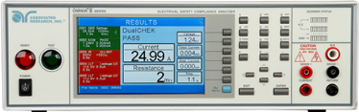
Nota. Ilustración representativa de la sección frontal del instrumento de medición utilizado. Tomado del Manual de Servicio y Operación del OMNIA II [Fotografía] Associated Research, 2024, https://par.arisafety.com/ar_omnia_manual.

Figura 2 Sección Posterior del Probador.
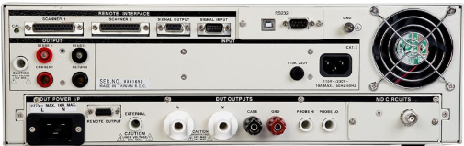
Nota. Ilustración representativa de la sección frontal del instrumento de medición utilizado. Tomado del Manual de Servicio y Operación del OMNIA II [Fotografía] Associated Research, 2024, https://par.arisafety.com/ar_omnia_manual.

En la Figura 3 se muestra la sección frontal y en la Figura 4 se muestra la sección posterior de la matriz de escaneo para alto voltaje y corriente que será utilizada para la conexión del sistema de prueba con lo cual se busca poder probar múltiples puntos de prueba con un único instrumento de medición.

Figura 3 Sección Frontal de la Matriz de Escaneo.
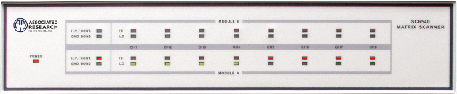
Nota. Ilustración representativa de la sección posterior del instrumento de medición utilizado. Tomado de Manual de Servicio y Operación del Modelo SC6540 [Fotografía] Associated Research, 2024, https://par.arisafety.com/ar_sc6540_manual.

Figura 4 Sección Posterior de la Matriz de Escaneo
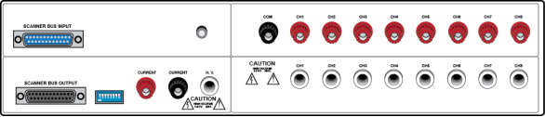
Nota. Ilustración representativa de la sección posterior del instrumento de medición utilizado. Tomado de Manual de Servicio y Operación del Modelo SC6540 [Fotografía] Associated Research, 2024, https://par.arisafety.com/ar_sc6540_manual.

Como parte de las actividades se encuentra el diseño de las conexiones eléctricas con la intención de permitir la automatización en la Figura 5 se muestra una conexión la cual permite la realización de las pruebas de Ground Bond y AC Withstand.

Figura 5.Conexión de Equipo de Medición y Matriz de Escaneo.
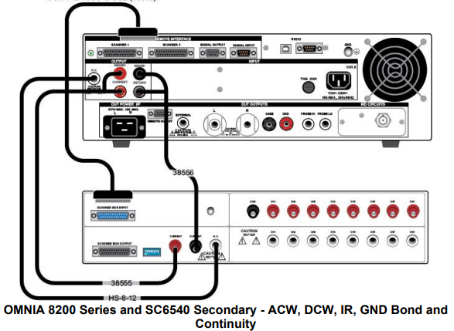
Nota. Ilustración representativa de la conexión entre los instrumentos de medición utilizados. Tomado del Manual de Servicio y Operación del OMNIA II [Fotografía] Associated Research, 2024, https://par.arisafety.com/ar_omnia_manual.

En la Figura 6 se muestra un ejemplo de cómo se pueden realizar las pruebas de fuga de corriente utilizando el equipo de medición y la matriz de escaneo.

Figura 6 Conexión de Equipo de Medición y Matriz de Escaneo para Pruebas de Fuga de Corriente.
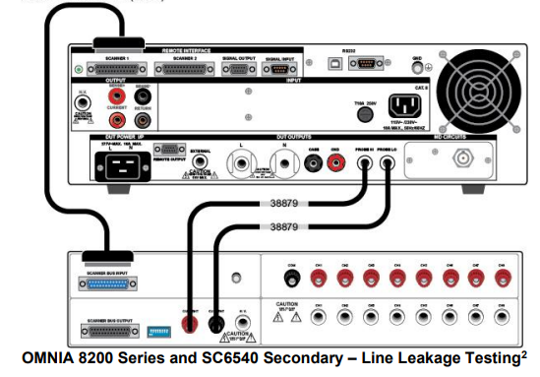
Nota. Ilustración representativa de la conexión entre los instrumentos de medición utilizados para mediciones de fuga de corriente. Tomado del Manual de Servicio y Operación del OMNIA II [Fotografía] Associated Research, 2024, https://par.arisafety.com/ar_omnia_manual.

A continuación, se describen los diferentes tipos de prueba y los parámetros considerados por defecto para cada tipo de prueba los cuales están sujetos a cambios basados en los productos a probar, dichos cambios son requeridos por el cliente y deben de ser acordes a las regulaciones aplicables. Véase la Figura 7 como ejemplo de los parámetros mostrados por el equipo de medición para la prueba de AC-Withstand.

Figura 7 Parámetros de Prueba para AC-Withstand.
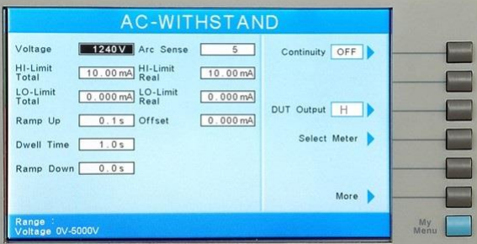
Nota. Ilustración representativa de los parámetros configurables para la prueba de AC-Withstand. Tomado del Manual de Servicio y Operación del OMNIA II [Fotografía] Associated Research, 2024, https://par.arisafety.com/ar_omnia_manual.

En la Figura 8 se pueden observar los parámetros mostrados por el equipo de medición para la prueba de AC Ground Bond.

Figura 8 Parámetros de Prueba para Ground Bond
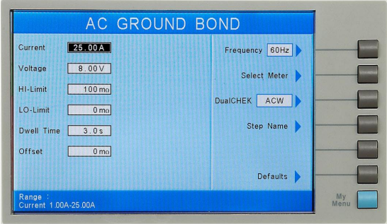
Nota. Ilustración representativa de los parámetros configurables para la prueba de AC Ground Bond. Tomado del Manual de Servicio y Operación del OMNIA II [Fotografía] Associated Research, 2024, https://par.arisafety.com/ar_omnia_manual.

En la Figura 9 se pueden observar los parámetros mostrados por el equipo de medición para la prueba de DC Continuity.

Figura 9 Parámetros de Prueba para DC Continuity
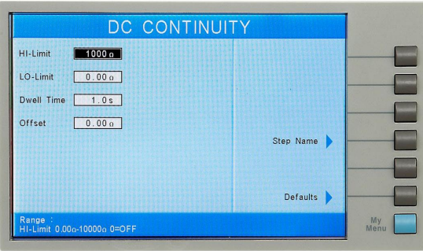
Nota. Ilustración representativa de los parámetros configurables para la prueba de DC Continuity. Tomado del Manual de Servicio y Operación del OMNIA II [Fotografía] Associated Research, 2024, https://par.arisafety.com/ar_omnia_manual.

En la Figura 10 se pueden observar los parámetros mostrados por el equipo de medición para la prueba de fuga de corriente.

Figura 10 Parámetros de Prueba para Fuga de Corriente.
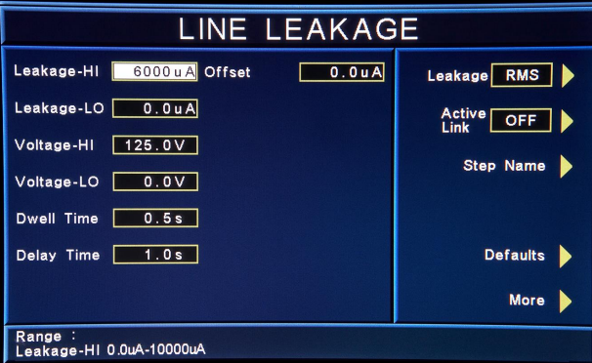
Nota. Ilustración representativa de los parámetros configurables para la prueba de Fuga de Corriente. Tomado del Manual de Servicio y Operación del OMNIA II [Fotografía] Associated Research, 2024, https://par.arisafety.com/ar_omnia_manual.

Para las pruebas de fuga de corriente las configuraciones de los tipos de prueba están basadas en cómo se conecta o desconectan las líneas de la conexión de AC del producto siendo L(línea), N(neutro) y GND(Tierra). Véase la Figura 11 como referencia de las maneras posibles de realizar las pruebas de fuga al dispositivo bajo prueba (DUT, por sus siglas en Ingles).

Figura 11Tipos de Prueba para Fuga de Corriente
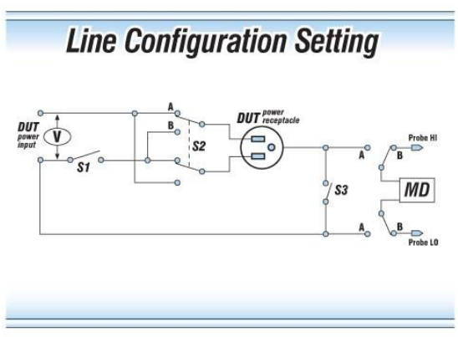
Nota. Ilustración representativa de los parámetros configurables para la prueba de Fuga de Corriente S1 representa Neutro, S2 representa sentido invertido, S3 representa GND. Tomado del Manual de Servicio y Operación del OMNIA II [Fotografía] Associated Research, 2024, https://par.arisafety.com/ar_omnia_manual.

Etapa 6. Documentar Cambios. Se documentarán los cambios efectuados a fin de tener más información de las mejoras implementadas para evaluar su impacto, ya sea positivo o negativo.
Etapa 7. Rediseño de la Estación. El rediseño de la estación se realizará de modo que la estación sea ergonómica para los operadores, en la cual se contemple la postura, repetición de esfuerzos y la seguridad. Se incrementará el espacio de la estación y se reorientará la posición de las unidades para evitar que el asociado tenga que realizar estiramientos durante el proceso de prueba. De este modo se facilitará la conexión de los puntos de prueba, ya que los cables se colocarán en un perfil de la estación en lugar del posterior, donde se encontraban anteriormente. Se reemplazarán las conexiones de pinzas por conectores que sean más adecuados al tipo de conexión a realizar, con la finalidad de minimizar las repeticiones. Se realizará un análisis postural REBA para evaluar el resultado final con la implementación de las mejoras propuestas.

Etapa 8. Recolección de Datos Posterior a la Intervención. Se recolectarán datos posteriores a la intervención para poder realizar la evaluación de la mejora.

Resultados esperados
Se espera que el rediseño y la automatización de la estación de prueba eléctrica, permita mejorar las prestaciones ofrecidas por el equipo de prueba con lo cual se permita incrementar la capacidad de producción mediante la reducción de tiempos y la disminución de fallas que son asociadas al proceso de recolección de datos de manera manual, con el rediseño y la automatización se pretende minimizar los tiempos perdidos que son asociados a la operación manual al reducir la cantidad de intervenciones del operador, esto permitirá disminuir tiempo de prueba y cuidar la ergonomía en la estación, lo que servirá para evitar lesiones musculoesqueléticas asociadas a repetición de tareas por periodos continuos de tiempo. Esto permitirá cuidar la integridad de los operadores, ya que requerirían intervenir con menor frecuencia en el equipo, lo cual a su vez resulta en la oportunidad de que el operador sea asignado a una tarea complementaria lo cual permita a producción optimizar alguna otra estación sin comprometer la integridad de las pruebas realizadas, ya que el operador no tendrá que ser un experto en la estación, bastara con ser un operador certificado y con seguir las instrucciones que se le presenten en la estación automatizada de prueba.

Se espera que, con la recolección de datos de manera autónoma, el análisis de estos en tiempo real permita identificar patrones de comportamiento para poder prever potenciales modos de falla y poder atenderlos antes de que resulten en un problema de funcionalidad, además de que mediante el análisis se pretende analizar las lecturas para determinar con anticipación deterioro del equipo en la estación. Se espera que, como resultado del rediseño de la estación a futuro puedan ser integradas más líneas de producto a la misma estación sin la necesidad de realizar cambios mayores lo cual permita reaccionar de manera oportuna a las necesidades del mercado.

Conclusión
Se concluye que los beneficios asociados a la realización de un rediseño y automatización de la estación tendrán influencia en los operadores de manera positiva, ya que no se verán afectados por lesiones derivadas de operaciones con tareas repetitivas por largos periodos de tiempo, además de que se les facilitara la manera en la que la secuencia de pasos de la prueba es realizada con la integración de apoyos visuales que señalen las conexiones a realizar para cada modelo especifico de productos a probar, así como la disminución del tiempo que intervienen directamente con el equipo. Por otro lado, con la automatización se concluye que los efectos en cuestión de calidad y de trazabilidad para cada producto se ven incrementados al prescindir del factor humano para las tareas de recolección de datos, además que la disponibilidad de los datos en tiempo real permitirá que sea más sencillo utilizar los mismos para realizar análisis comparativos y determinar variaciones en los procesos de ensamble.

Como conclusión complementaria se obtiene que las estaciones de producción tienen que estar pensadas para cuidar de la seguridad de los operadores considerando la ergonomía y priorizando la seguridad, pero tiene que ser lo suficientemente flexibles para que puedan ser adecuadas a las necesidades repentinas que el mercado requiera.

Agradecimientos
Gracias al apoyo brindado por el Tecnológico Nacional de México / IT Ciudad Juárez.

Referencias
Associated Research. (Agosto de 2024). Manual de Servicio y Operación del OMNIA II [Fotografía]. https://par.arisafety.com/ar_omnia_manual
Associated Research. (Abril de 2024). Manual de Servicio y Operación del Modelo SC6540 [Fotografía]. https://par.arisafety.com/ar_omnia_manual
Breen, R. (25 de May de 2016). Electrical Testing: 15 Terms You Should Know. PanelShop.https://info.panelshop.com/blog/electrical-testing-15-terms-you-should-know
Elmogahzy, Y. E. (2020). Engineering design in the textile and garment industry. Engineering Textiles Integrating the Design and Manufacture of Textile Products. Second Edition, 85-117. https://doi.org/10.1016/B978-0-08-102488-1.00005-8
Formentini, G., Bouissiere, F., Cuiller, C., Dereux, P. E., & Favi, C. (2022). Conceptual Design for Assembly methodology formalization: systems installation analysis and manufacturing information integration in the design and development of aircraft architectures. Journal of Industrial Information Integration. Volumen 26. https://doi.org/10.1016/j.jii.2022.100327
Bakthavachalam, P., Chockalingam, L. & Timiri Shanmugam, P. S. (2020). Medical device regulations. Trends in Development of Medical Devices, 135-152. https://doi.org/10.1016/C2019-0-00425-6
Jamal, R. (1994). Graphical object-oriented programming with LabVIEW, Nuclear Instruments and Methods in Physics Research Section A: Accelerators, Spectrometers, Detectors and Associated Equipment. Volumen 352. 438-441. https://doi.org/10.1016/0168-9002(94)91564-4
Jerome, J. (2010). VIRTUAL INSTRUMENTATION USING LabVIEW. PHI Learning Private Limited.
Kallambettu, J., & Viswanathan, V. (2018). Application of functional safety to electrical power equipment and systems in process industries. Journal of Loss Prevention in the Process Industries. Volumen 56. 155-161. https://doi.org/10.1016/j.jlp.2018.07.009
Kehtarnavaz, N., & Kim, N. (2005). LabVIEW Programming Environment. Digital Signal Processing System-Level Design Using LabVIEW (pp. 5-14). https://doi.org/10.1016/B978-0-7506-7914-5.X5000-4
Kuang, J., & He, T. (2022). Research on automatic test sequence generation method of computer interlocking test. Journal of Physics: Conference Series. https://doi.org/10.1088/1742-6596/2246/1/012072
Wall y Melzack.(2007). Lesión por esfuerzos repetitivos. En McMahon, S. y Koltzenburg, M. Tratado del Dolor (pp. 727-737). Elsevier
Velayutham, Y. Medical Electrical Equipment Safety and Regulation. (Diciembre de 2019). Talema Group.https://talema.com/medical-electrical-equipment-safety-regulation/
Munro, O. (15 de Febrero de 2023). Automation in Manufacturing: Uses, Examples, & Trends. UNLEASHED. https://www.unleashedsoftware.com/blog/automation-in-manufacturing#:~:text=Automation%20in%20manufacturing%20refers%20to,the%20risk%20of%20human%20error.
National Instruments Corp. (2024). Desarrolle con programación gráfica. Ni.com. https://www.ni.com/es/shop/labview/develop-graphical-programming.html?srsltid=AfmBOoplHmsyoOd_rdqiYYfj3Kk_MdXZ8v-w9qLZiVeP6s5TbNoD3OEZ
Párraga, M. (2003). DISEÑO CORRECTO DE LA ESTACIÓN DE TRABAJO. Industrial Data. Volumen 6. 95-98. https://doi.org/10.15381/idata.v6i1.6016
Prado, J. J. (26 de Marzo de 2012). Pruebas eléctricas y dieléctricas. Energy Management Magazine. https://e-management.mx/2012/03/26/pruebas-electricas-y-dielectricas/
Salazar Gómez, A. J., & Cuervo Ramirez, D. K. (2013). Protocolo de pruebas de seguridad eléctrica para equipos electromédicos. Revista de Ingeniería. Volumen 38. 27-32.
Sampieri, R. H. (2014). Metodologia de la investigacion. McGrawHill. (Book)
Kipfer, B. A. (2021). Manufacture. Encyclopedic Dictionary of Archaeology. https://doi.org/10.1007/978-3-030-58292-0_130148
Yin, R. (2016). Dynamic Tailored Design and Integration Theory of Steel Plants. Theory and Methods of Metallurgical Process Integration, 115-178. https://doi.org/10.1016/B978-0-12-809568-3.00015-2

